- INTRODUCTION AUX TRAVAUX À CHAUD
Lors du soudage et meulage, la sécurité doit être une priorité. Dans ces travaux, il y a un risque de danger à cause du rayonnement, du courant, de la fumée, de l'explosion et de l'incendie. Certains de ces dangers sont « invisibles », ce qui exige une vigilance supplémentaire.

- EXPLICATION ET RISQUES
- Définition du « travail à chaud » :  - travail qui utilise un soudage à flamme nue soudure, revêtement, ...  - travail où des étincelles sont projetées meulage, découpe au chalumeau autogène, ...  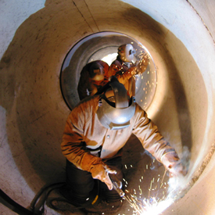  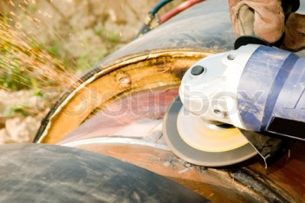 | Exemples :  travail sur la tuyauterie  construire des charpentes métalliques  application de toiture
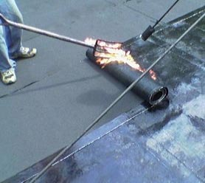

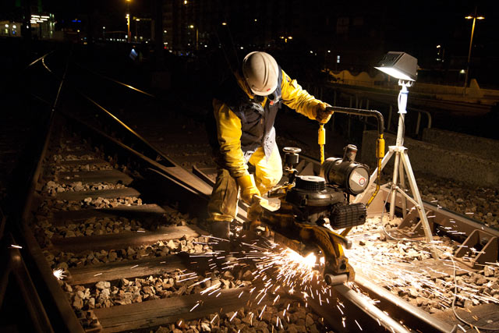

- Les risques suivants sont associés au travail à chaud :
- Danger d’incendie/d’explosion
- Surdité de bruit/conjonctivite due au coup d'arc électrique
- Electrocution/brûlures
- Atteinte aux voies respiratoires/entourage par les fumées de soudure/gaz

- EXIGENCES DE SÉCURITÉ
TOUJOURS: CHECK

- LES ÉQUIPEMENT DE PROTECTION INDIVIDUELLE
- vêtements de protection

    - ignifuge
    - vêtements de soudure si nécessaire
- lunettes de sécurité si nécessaire
    - lunettes de meulage ou lunettes de protection lors du meulage
    - lunette de soudage : plus l’intensité de flamme de soudage est grande, plus le opacité des verres augmente


- gants de protection

- chaussures ou bottes de sécurité
    - Avec des semelles en caoutchouc et isolées
capuchons en acier pour le soudage électrique


- casque de sécurité en cas de besoin (lors du soudage : casque de soudeur)
- protection respiratoire si nécessaire
- MESURES DE PRÉVENTION EN MILIEU DE TRAVAIL
- Protégez la zone de travail entièrement - délimitation
- Assurez une ventilation adéquate
- principe du cube = dans un cube imaginaire autour du poste de travail :
    - Écartez tous les matériaux combustibles
    - Protégez le matériel qui ne peut être retiré
(p.ex. avec tôle, couvertures anti-feu, ...)
    - Utilisez un blindage pour éviter les particules chaudes ne pénètrent dans les ouvertures dans le sol ou au mur (porte, fenêtres)
- Prévoyez toujours un extincteur adapté dans le voisinage
- Prévoyez un rideau de soudage en cas de soudure électrique (lumière UV)
- Lors des interruptions du travail, même courtes :
    - Eteignez la flamme, fermez les bouteilles
    - Eteignez l'équipement, coupez le courant
- Mesures supplémentaires dans (le voisinage de) ou sur :
    - Zones d'explosion: voir TSR – Measurements
    - Espaces confinés: voir TSR – Confined Spaces
    - Travaux en toiture: voir TSR - Roof Work

TOUJOURS: CHECK
- SOUDAGE
- Assurez-vous que le matériel de travail est en bon état
    - pas d'erreurs ni fuites
    - câbles d'alimentation et de soudure en bon état
    - nettoyer les torches de soudage ou le chalumeau
- Lorsque vous soudez à l’électricité en position couchée/assise :
Cherchez une surface sèche et isolée
Peut-être sur un tapis (pour le poste de travail, voir également le point C.2. ci-dessus)
- Protection des flexibles
    - contre les arrêtes vives,
    - contre des surfaces dures/rugueuses,
    - pas de véhicules roulant sur les tuyaux
    - pas d'étincelles tombant sur les tuyaux
- Pour le matériau/la surface à souder
    - Jaugez toujours la présence éventuelle de produits inflammables
    - Choisissez la bonne électrode, fil ou bec
- Soudure autogène
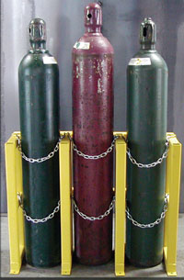
    - Mesures de sécurité supplémentaires pour l'alimentation en gaz du soudage :
      - Protection contre la rupture au début de la conduite de gaz
      - Flamme entre la ligne et le manostat
    - Bouteilles d'acétylène :
      - Ne les posez jamais horizontalement
      - pression Minimum dans la bouteille 2 bars
      - protégez les contre les températures basses
    - Bouteilles d'oxygène :
      - min. 1 mètre de distance et évitez les chocs
      - fixée (sur le mur ou sur chariot stable)
    - Gaz de propane : évitez un changement trop rapide de la bouteille en utilisant une bouteille plus grande ou une batterie de bouteilles
    - Entreposage des bonbonnes
      - Assurez un entrepôt bien ventilé et bien éclairé
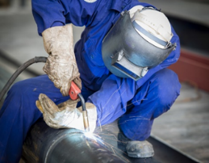
      - Stockez les bouteilles d'acétylène et d'oxygène séparément
      - Séparez les bouteilles pleines des vides
      - Évitez l'exposition directe aux intempéries
et au rayonnement solaire
      - Aucun stockage des bouteilles d'oxygène
dans les caves ou les sous-sols
      - Ne chauffez jamais les bouteilles de gaz

TOUJOURS: CHECK
- Soudage électrique :
    - utilisez la tension la plus basse possible
    - le transfo de soudage, le support d’électrode et les câbles doivent être isolés
    - lors de l'insertion ou du retrait de l'électrode, il est nécessaire d’utiliser des gants isolants
    - le châssis métallique ou le logement de la station de soudage sont mis à la terre
    - tension ou relais de soudage monté dans le poste de soudage
    - maintenez la température ambiante sous contrôle
(les conditions humides augmentent le risque d'électrocution
    - évitez le soudage électrique dans des espaces confinés avec des parois métalliques
    - à la fin, débranchez toujours l’interrupteur principal du poste soudage /transfo de soudage ou coupez le moteur du générateur
- MEULAGE
- Bonne préparation
    - N’utilisez pas la meule humide, l'humidité attaque le liant
    - Vérifiez le bon fonctionnement de l'homme mort
    - Utilisez le bon disque, donc pas de meulage avec un disque de coupe
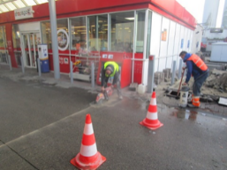
- Meulez correctement et en toute sécurité
    - Utilisez le bon outil pour la fixation
(clé à insertion et clé à ergots)
    - Veillez à la position sûre et stable par rapport à l'outil rotatif
    - Tenez l'outil avec les deux mains, avec une main, vous ne tenez pas une toupie détachée.
    - Assurez-vous que votre meule s'arrête avant de le poser
- FORMATION DU PERSONNEL
    - Les opérateurs d'équipement doivent être formés à cet effet
    - L’entretien et le remplacement des appareils doit être effectué par du personnel qualifié
- ENTRETIEN ET INSPECTION
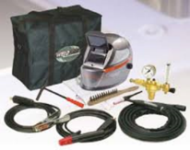
    - Accessoires de soudage : inspections périodiques conformément à la législation en vigueur
    - Affûteuses : contrôle interne périodique avec étiquette, par un personnel qualifié
    - Autre équipement contrôle, inspection et étiquetages conformément aux dispositions statutaires

KUWAIT PETROLEUM NORTH WEST EUROPE

DOCUMENT TITLE: TSR - Travail à Chaud

DOCUMENT NUMBER: KPNWE.WI.11.HSCO.081

REVIEW NUMBER: 1

EFFECTIVE DATE: 06 Jul 2020

NEXT REVIEW DATE: 06 Jul 2023
..

CONFIDENTIALITY:
The information contained in this document is confidential to Kuwait Petroleum International Ltd. Copyright © Kuwait Petroleum International Ltd. Copying of this document in any format is not permitted without written permission from the management of Kuwait Petroleum International Ltd.

This document is reviewed and approved according to the released online Document Approval Flow

Prepared by: | Operational Assistant | An Cornelis
Reviewed by: | Operational Assistant | An Cornelis
Approved by: | QHSSE Manager | Gerardus Timmers

*Access rights: Generally Accessible

Reviews Summary

Review date | Review reference | Review details | Review version
01 Dec 2017 |  |  | 0
06 Jul 2020 | -- | minor changes | 1

